Коллаж. Яндекс.Картинки›коллаж к дню победы подготовительная группа
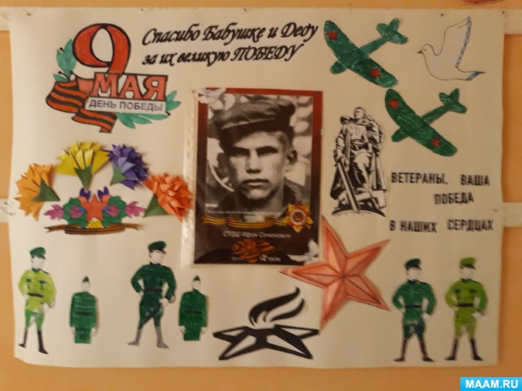

Открытка. Яндекс.Картинки›открытка к 9 мая своими руками
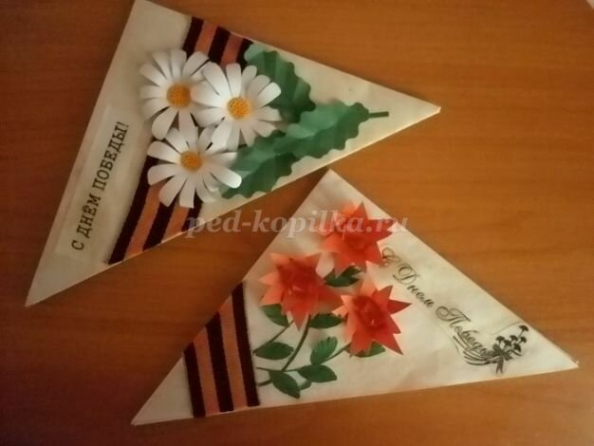

Изонить. darievna.ru›…otkrytka-k-9-maja…izonit-shemy

